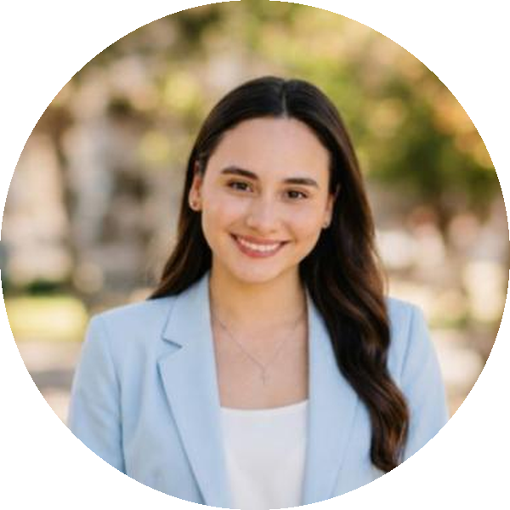
CAMILA FRANCO ROJAS
Licenciada en Administración General · Datos Maestros y Category Management
Teléfono: +591 65030791 | Correo: camilafr650@gmail.com | Nacimiento: 20/05/2001
Portafolio profesional | Proyectos y herramientas de inteligencia artificial: camilafranco.netlify.app/#ia
PERFIL PROFESIONAL
Licenciada en Administración General, con estudios de MBA en Dirección de Empresas y experiencia en retail en administración de datos maestros, gestión de catálogos, planogramación, Category Management, compras de perecederos y contabilidad. Perfil analítico, orientado a la calidad de la información y a la toma de decisiones basada en datos: análisis de disponibilidad, quiebres, rotación y Pareto para optimizar el surtido, la exhibición y el abastecimiento. Organizada, precisa y enfocada en resultados, con experiencia en coordinación con proveedores y áreas comerciales, de abastecimiento y logística.
EXPERIENCIA LABORAL
Analista de Datos Maestros y Planogramas 2026 – Actualidad
Comercializadora Retail Lider S.A. (Makro Parque)
- Administro y actualizo los datos maestros y el catálogo estratégico, asegurando la consistencia, disponibilidad y correcta clasificación de los artículos.
- Depuro el maestro de artículos: altas, bajas, habilitaciones, incorporación de nuevos SKU y seguimiento de artículos faltantes en el catálogo.
- Analizo disponibilidad, quiebres de stock, rotación y Pareto para respaldar las decisiones de surtido y abastecimiento.
- Elaboro y actualizo planogramas, organizando los SKU por góndola y optimizando las posiciones de exhibición según rotación, demanda y criterios de Category Management.
- Defino y ajusto exhibiciones mínimas y máximas en función de EDD, rotación, Pareto, días de cobertura y capacidad de góndola.
- Elaboro reportes y consolidados de Pareto, disponibilidad y artículos fuera del catálogo estratégico, y doy seguimiento a los indicadores.
- Coordino con proveedores y con las áreas comercial, de abastecimiento y logística la habilitación de artículos, la actualización de catálogos y la mejora del surtido.
- Doy seguimiento a incidencias de codificación, facturación y parametrización de artículos para asegurar su correcta comercialización.
Analista de Compras – Perecederos Marzo 2026 – Mayo 2026
Comercializadora Retail Lider S.A. (Makro Parque)
- Gestioné y di seguimiento a las compras de categorías perecederas, considerando demanda, rotación, disponibilidad y cobertura.
- Analicé necesidades de abastecimiento y realicé el seguimiento de pedidos para asegurar la continuidad del stock.
- Coordiné con proveedores y áreas internas el seguimiento de entregas, incidencias y disponibilidad de mercadería.
- Revisé información de productos y apoyé la actualización de catálogos y parámetros de abastecimiento.
Auxiliar Contable 2024 – 2025
Tiendas K1 S.R.L.
- Controlé, revisé y registré gastos y provisiones bajo el principio de devengado.
- Elaboré el Registro de Compras y Ventas (RCV) en el SIAT y apoyé en declaraciones tributarias, bancarización y rectificaciones.
- Registré amortizaciones, realicé arqueos de caja, emití cheques y controlé los fondos otorgados.
- Gestioné y controlé los activos fijos.
Analista de Catálogo 2024
Comercializadora Retail Lider S.A. (Makro Parque)
- Creé, estructuré y actualicé catálogos físicos y digitales.
- Centralicé y controlé la información de productos para garantizar su precisión y coherencia en las distintas plataformas.
- Coordiné la información de productos para e-commerce, marketplaces y sistemas internos.
- Monitoreé la calidad de los datos, detectando errores y optimizando la información de los artículos.
- Apoyé la planificación y el desempeño de categorías, optimizando el surtido y la ejecución comercial.
- Coordiné órdenes de compra y la relación con proveedores para favorecer el abastecimiento y las condiciones comerciales.
Auxiliar Contable 2022 – 2023
Comercializadora Retail Lider S.A. (Makro Parque)
- Controlé, revisé y registré la documentación de recepción y devolución de mercadería.
- Elaboré el RCV en el SIAT y apoyé en las declaraciones de IVA, IT, RC-IVA y retenciones.
- Realicé inventarios de almacenes y ajustes, conciliaciones bancarias y gestión de cuentas por cobrar y por pagar.
- Revisé cuentas de balance y mayores para los cierres mensuales y anuales.
Administración / Asesora de Ventas / Community Manager 2021 – 2022
Reality Herramientas Creativas S.R.L.
- Realicé la gestión administrativa e impositiva de la empresa.
- Atendí y asesoré a clientes en el proceso de venta.
- Apoyé la comunicación digital como Community Manager.
FORMACIÓN ACADÉMICA
MBA – Dirección de Empresas 2025 – 2026
UTEPSA · Formación académica concluida; tesis en desarrollo
Licenciatura en Administración General 2019 – 2023
UTEPSA
Bachiller en Humanidades 2018
Colegio Río Nuevo
CAPACITACIÓN COMPLEMENTARIA
Power BI 21 horas académicas
Cenace – UPSA
Taller de especialización en Microsoft Excel 36 horas académicas
Centro de Capacitación Líder
COMPETENCIAS
Técnicas: Gestión de datos maestros y catálogos · Planogramación y Category Management · Análisis de datos (disponibilidad, quiebres, rotación, Pareto) · Compras y abastecimiento · Gestión de surtido y disponibilidad · Contabilidad y finanzas
Herramientas: Microsoft Excel · Power BI · SIAT
Personales: Pensamiento crítico y resolución de problemas · Rápido aprendizaje y adaptabilidad · Fiabilidad y compromiso · Comunicación efectiva · Trabajo en equipo · Proactividad y organización
Idiomas: Español · Inglés (intermedio)
REFERENCIAS LABORALES
Daniela Vargas Hiza – Jefe de Recursos Humanos, Makro Parque – Tel. 69189900
Alejandro Medina – Gerente Comercial y Abastecimiento, Makro Parque – Tel. 77790802
Franz Enrique Pérez – Gerente Non Food, Makro Parque – Tel. 78142347

